Задания для обучающихся отделения Хореографическое творчество
преподавателя Акульшиной И.И.
Слушание музыки и музыкальная грамота
3 учебная неделя (18.09-22.09)
1 класс
Прослушать музыкальные произведения С.С. Прокофьева «Марш», «Прогулка», «Шествие кузнечиков». Выполнить движения под эту музыку(шаги, прыжки, подскоки), который подходят по характеру.
Писать ноты в тетради между 1 и 2 линейками.
Дразнилку «Андрей – воробей» проговаривать и отхлопывать каждый слог.
2 класс
Учим, где располагаются ноты II октавы, повторяем ноты I октавы.
Подписать названия нот в нотном примере
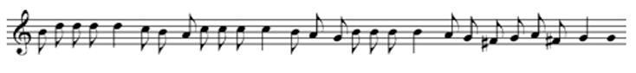
Повторить первичные жанры в музыке (песня, танец, марш), особенности каждого жанра.
3 класс
Найти ноты II октавы и подписать 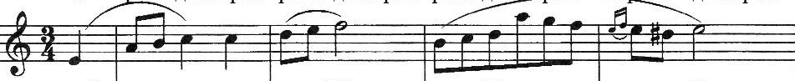
Хоровод. Понятие, особенности танца, движения.
Посмотреть на выбор любые хороводы.
4 класс
Повторить виды вокальной музыки. Жанр инструментальной музыки, какие музыкальные произведения к нему относятся.
Прослушать: Марш Преображенского полка, К. Сен –Санс «Лебедь», П.И. Чайковский «Вальс цветов» из балета «Щелкунчик».

Музыкальная литература
5 класс
Послушать концерты для скрипки с оркестром «Времена года» А. Вивальди Осень III ч., Зима I ч., Весна I ч., Лето III ч.
6 класс
М.И. Глинка Опера «Руслан и Людмила». Кратко описать сюжет оперы, драматургию (сколько действий, характеристика персонажей, наиболее яркие вокальные номера).
Прослушать отрывки из оперы : увертюра, ария Руслана из II действия, ария-рондо Фарлафа из II действия, ария Ратмира из IIIдействия, ария Людмилы из IV действия, марш Черномора из IV действия.

